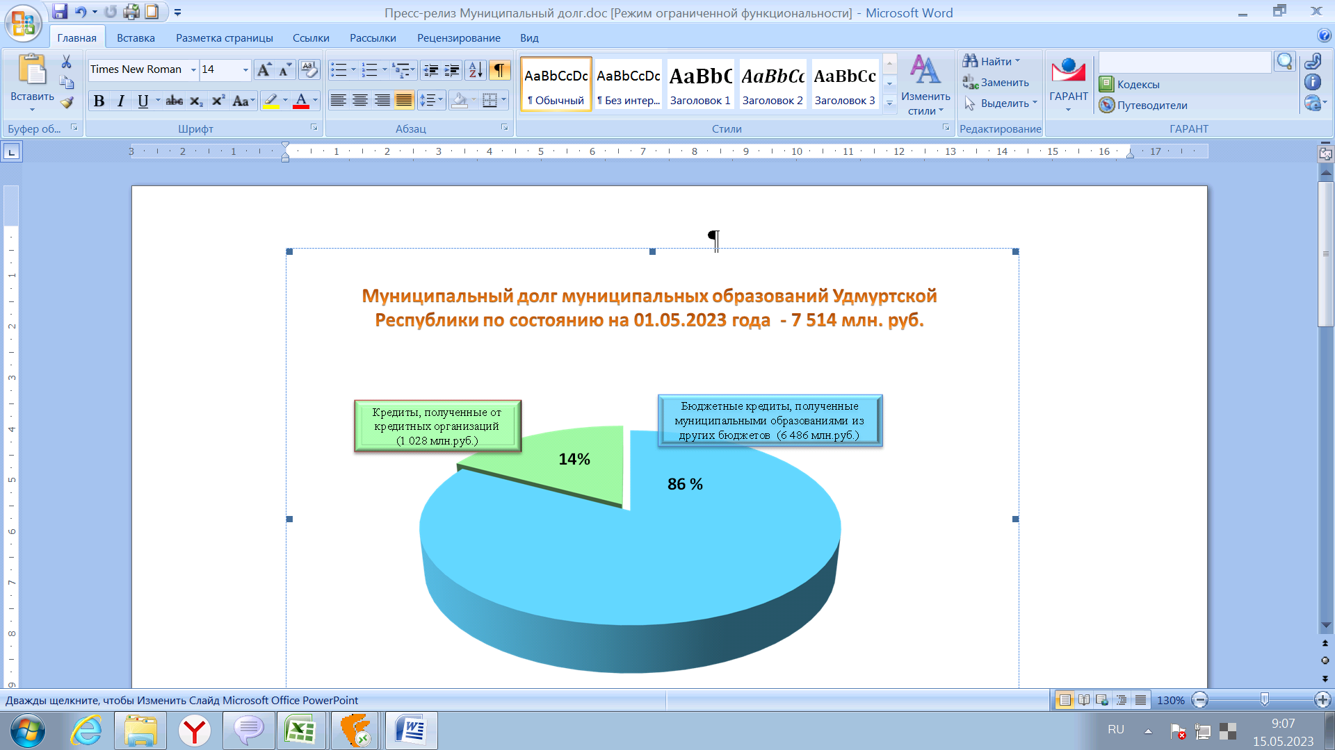

Муниципальный долг муниципальных образований в Удмуртской Республике по состоянию на 1 мая 2023 года составил 7 млрд 514 млн рублей, в том числе:
- бюджетные кредиты – 6 486 млн рублей (86% объема муниципального долга).
- кредиты, полученные от кредитных организаций - 1028 млн рублей (14 % объема муниципального долга).
Просроченная задолженность по муниципальному долгу и расходам на его обслуживание отсутствует.

